Проект

**ПОСТАНОВЛЕНИЕ КАРАР**

«__»_________20__ г. № _____

Об утверждении схемы водоснабжения

и водоотведения п.г.т. Уруссу

Ютазинского муниципального района

Республики Татарстан

В соответствии с Федеральным законом от 06.10.2003 № 131-ФЗ «Об общих принципах организации местного самоуправления в Российской Федерации», Федеральным законом от 07.12.2011 № 416-ФЗ «О водоснабжении и водоотведении», Постановлением Правительства Российской Федерации от 05.09.2013 № 782 «О схемах водоснабжения и водоотведения», Законом Республики Татарстан от 28.07.2004 № 45-ЗРТ «О местном самоуправлении в Республике Татарстан», Уставом муниципального образования «поселок городского типа Уруссу» Ютазинского муниципального района Республики Татарстан», Исполнительный комитет поселка городского типа Уруссу Ютазинского муниципального района Республики Татарстан п о с т а н о в л я е т:

1. Утвердить прилагаемую схему водоснабжения и водоотведения п.г.т. Уруссу Ютазинского муниципального района Республики Татарстан.

2. Признать утратившими силу:

Постановление Исполнительного комитета поселка городского типа Уруссу Ютазинского муниципального района Республики Татарстан от 15.01.2014 № 1 «Об утверждении схемы водоснабжения и водоотведению поселка городского типа Уруссу Ютазинского муниципального района Республики Татарстан»;

Постановление Исполнительного комитета поселка городского типа Уруссу Ютазинского муниципального района Республики Татарстан от 26.02.2020 № 4 «О внесении изменений и дополнений в «Схему водоснабжения и водоотведения п.г.т. Уруссу Ютазинского муниципального района Республики Татарстан», утвержденного постановлением Исполнительного комитета поселка городского типа Уруссу Ютазинского муниципального района Республики Татарстан от 15.01.2014 г. № 1».

3. Официально обнародовать настоящее постановление путем официального опубликования на Официальном портале правовой информации Республики Татарстан (https://pravo.tatarstan.ru; свидетельство о регистрации в качестве средства массовой информации ЭЛ № ФС77-60244 выдано 17.12.2013 Федеральной службой по надзору в сфере связи, информационных технологий и массовых коммуникаций (Роскомнадзор) и размещения на официальном сайте Ютазинского муниципального района Республики Татарстан в составе Портала муниципальных образований Республики Татарстан Единого Портала органов государственной власти и местного самоуправления «Официальный Татарстан» в информационно-телекоммуникационной сети «Интернет» по веб-адресу: http://jutaza.tatarstan.ru/.

4. Настоящее постановление вступает в силу со дня его официального опубликования.

5. Контроль за исполнением настоящего постановления оставляю за собой.

И.о. руководителя

Исполнительного комитета

поселка городского типа Уруссу

Ютазинского муниципального района

Республики Татарстан А.Н. Захаров

М.В. Карасева

(85593)2-42-07

Приложение

к постановлению

Исполнительного комитета

поселка городского типа Уруссу

Ютазинского муниципального района

Республики Татарстан

от ________20___ г. №______

**Схема водоснабжения и водоотведения п.г.т. Уруссу ютазинского муниципального района**

**1. Общие положения**

Основанием для разработки схемы водоснабжения и водоотведения п.г.т. Уруссу Ютазинского муниципального района Республики Татарстан является Федеральный закон от 07.12.2011 № 416-ФЗ «О водоснабжении и водоотведении», - Программа комплексного развития систем коммунальной инфраструктуры муниципального образования, Генеральный план п.г.т. Уруссу.

**Состав схемы водоснабжения и водоотведения п.г.т. Уруссу на период до 2035 г.**

Разработанная схема водоснабжения и водоотведения п.г.т. Уруссу Ютазинского муниципального района включает в себя:

1. Цели и задачи разработки схемы водоснабжения и водоотведения.

2. Общая характеристика поселка городского типа Уруссу.

3. Перечень присоединенных объектов.

4. Информация о ресурсоснабжающей организации.

5. Характеристика видов намечаемой и осуществляемой хозяйственной деятельности ООО «Уруссу - Водоканал».

6. Система водоснабжения в п.г.т. Уруссу.

7. Рациональное использование водных ресурсов.

8. Система водоотведения в п.г.т. Уруссу.

9. Комплекс очистных сооружений в п.г.т. Уруссу КОС 4200.

10. Экологический эффект от внедрения комплекса очистных сооружений.

11. Схема водоснабжения и водоотведения п.г.т. Уруссу.

**2. Цели и задачи разработки схемы водоснабжения и водоотведения**

#### 1) Охрана здоровья населения и улучшения качества жизни населения путем обеспечения бесперебойного и качественного водоснабжения и водоотведения; 2) Повышения энергетической эффективности путем экономного потребления воды;

#### 3) Снижение негативного воздействия на водные объекты путем повышения качества очистки сточных вод;

#### 4) Обеспечение доступности водоснабжения и водоотведения для абонентов за счет повышения эффективности деятельности организаций, осуществляющих холодное водоснабжение и (или) водоотведение;

#### 5) Обеспечение развития централизованных систем холодного водоснабжения и водоотведения путем развития эффективных форм управления этими системами, привлечения инвестиций и развития кадрового потенциала организаций, осуществляющих холодное водоснабжение и (или) водоотведение.

**2. Общая характеристика поселка городского типа Уруссу** 

Площадь районного центра составляет 8,88 кв.км, население п.г.т. Уруссу – 10 426 человек.

Поселок городского типа Уруссу, центр Ютазинского района, на крайнем юго-востоке республики у границы с Башкортостаном на левом берегу р. Ик.   
Район образован в 1991 году путем выделения из состава Бавлинского района.   
Район характеризуется широким спектром полезных ископаемых и прежде всего, нефтью, природным газом, а также песчанно–гравийными смесями, глиной.  
Промышленный профиль Ютазинского района определяют машиностроение, химическая промышленность, электроэнергетика, производство строительных материалов.

#### 3. Перечень присоединенных объектов

**РЕЕСТР**

**Абонентов по договорам на отпуск питьевой воды и прием сточных вод**

|  |  |  |  |  |
| --- | --- | --- | --- | --- |
| **№ п/п** | **№ д-ра** | **Дата**  **д-ра** | **Наименование организации** | **Адрес** |
|  | 1 | 26.01.11 | Исполнительный комитет Ютазинского муниципального района РТ | Уруссу, ул. Пушкина, 38 |
|  | 2 | 01.01.11 | ГАУЗ «Уруссинская ЦРБ» Ютазинского муниципального района РТ | Уруссу, Ленина, 19,  с. Ютаза, Дмитрова. |
|  | 4 | 06.02.12 | МОУ ДОД ФСН ДЮСШ «ОЛИМП» | Уруссу, ул. Уруссинская, 1б,  Уруссу, стадион «Энергетик» |
|  | 5 | 01.01.12 | ОВД Ютазинского района | Уруссу, ул. П. Сирина |
|  | 6 | 01.01.12 | Управление судебного департамента | Уруссу, ул. Шамкина, 47 |
|  | 7 | 01.01.12 | Прокуратура РТ | Уруссу, ул. Шамкина, 45 |
|  | 8 | 01.01.12 | ФГКУ «11 отряд федеральной противопожарной службы по Республике Татарстан» | Уруссу, ул. Химиков |
|  | 9 | 01.01.12 | ОВО при Бавлинском РОВД | Уруссу, ул. Уруссинская, 17 |
|  | 10 | 05.07.12 | ГАУСОН «Комплексный центр социального обслуживания населения Гармония» МТЗ и СЗ РТ Ютазинского муниципального района | Уруссу, ул. Пушкина, 105/1 |
|  | 11 | 01.01.12 | РГУП БТИ МСАЖКХ РТ | п.г.т.Уруссу, ул. Пушкина, 111 |
|  | 12 | 01.01.12 | ИП Нигматуллин И.Ф. | п.г.т.Уруссу, ул. Уруссинская, 68 |
|  | 14 | 01.01.12 | Министерство образования и науки Республики Татарстан (школа интернат) | Уруссу, ул. Пушкина (школа)  ул. Уруссинская (спальный корпус) |
|  | 15 | 01.01.11 | МУДО «Уруссинская детская музыкальная школа» Ютазинского муниципального района РТ | Уруссу, пер. Хлебный, д. 1 |
|  | 16 | 29.12.11 | ТО ДК МФ РТ Ютазинского р-на | Уруссу, ул. Пушкина, 38 |
|  | 17 | 01.01.12 | МБУ «Централизованная бухгалтерия Ютаз. мун-го р-на» | Уруссу, ул. ул. Пушкина, 38 |
|  | 18 | 01.01.11 | Исполнительный комитет п.г.т. Уруссу | Уруссу,ул. Уруссинская, д. 24 ВУС |
|  | 19 | 01.01.10 | ИП Салихова маг. «Нур-Луч» | Уруссу, ул. Сирина, 38 |
|  | 20 | 01.01.12 | ИП Смоленцев А.И. | Уруссу, ТГК «Мега»  ТРЦ «Восток»  Загот. цех при кафе «Мега», маг. «Родина», маг. «Казаныш», маг. «Ватан». |
|  | 21 | 01.01.12 | ИП Садыкова  ателье «Волшебница» | Уруссу, ул. Горького, 1 |
|  | 22 | 01.01.10 | ООО «Газпром трансгаз Казань» (Бугул.) | Уруссу, ул. Козина, 34 |
|  | 23 | 01.01.10 | ОАО «Электросоединитель» | Уруссу, Ленина, 2б,  с. Ютаза, ул. Кумысолечебница (коттедж №7)  Уруссу, Уруссинская, 28 ,  Уруссинская, 76  пер. Промышлен-ный, (Столовая) |
|  | 24 | 01.01.12 | ООО «Школьный блок питания» | Уруссу. ул. Пушкина, 40а |
|  | 25 | 01.09.09 | ИП Кубашев (Баня) | Уруссу, пер. Хлебный, д. 5 |
|  | 26 | 20.02.12 | ОАО «Россельхозбанк» | Уруссу, пер. Хлебный, д. 3 |
|  | 27 | 09.04.12 | Гр. Шакиров Р.Н. | Уруссу, пер. Техснабский, д. 4 |
|  | 28 | 01.01.12 | ОАО «Уруссинский ТОРГ» | Уруссу, ул. Уруссинская, 19 |
|  | 29 | 01.01.12 | ООО «УПНМ» | Уруссу, ул. Уруссинская, 24 |
|  | 30 | 01.01.10 | ЗАО «ТГК Уруссинская ГРЭС» | Уруссу, ул. Уруссинская, 67;  Уруссинская,72-3;  ул. Уруссинская,59 |
|  | 31 | 01.01.10 | МУП «Теплосервис» | Уруссу, ул. Пушкина, д.121  Уруссу, ул. Пушкина, д. 121 (новое здание)  котельные: |
|  | 32/6 | 01.01.08 | ОАО «Сбербанк России» | Уруссу, ул. Уруссинская, 40, ул. Ленина, 16 |
|  | 33 | 01.01.12 | ИП Куличенко Алсу Ильгизовна | Уруссу, пер. Химиков, 5 |
|  | 34/2012/Д251/16 | 01.01.12 | ОАО «Сетевая компания БЭС» | Уруссу, ул. Ленина, 2А |
|  | 35 | 01.01.10 | ФГУП «Почта России» | Уруссу, ул. Уруссинская, 64 |
|  | 36 | 01.01.12 | Филиал ОАО «Татмедиа «Редакция газеты «Ютазы таны» | Уруссу, ул. Пушкина, 38 |
|  | 37 | 01.01.12 | ОАО «Таттелеком» | Уруссу, ул. Уруссинская, 44 |
|  | 38/16 | 01.01.12 | ЗАО «УХЗ» | Уруссу, пер. Химиков, 7,  Пер. Химиков, д. 6 |
|  | 40 | 01.01.12 | Филиал ФГБУ «Россельхозцентр» | Уруссу, пер. Молодежный, д. 4 |
|  | 41 | 31.12.09 | ОАО «Ак Барс» банк | Уруссу, ул. Уруссинская, 57 |
|  | 42 | 01.01.12 | ГУП «МедТехФарм Татарстана» | Уруссу, ул. Ленина, ЦРА № 85 |
|  | 43 | 01.01.12 | ООО «ТАТ-РДС» | Уруссу, ул. Уруссинская, 19-48  пер. Ютазинский, 8 |
|  | 45 | 01.01.10 | ООО «Полиграф» | Уруссу, пер. Молодежный, 10 |
|  | 46 | 01.01.12 | ООО «РегионГаз» | Уруссу, пер. Химиков, д. 3 |
|  | 47 | 01.06.12 | ИП Гимаев Риф Раисович | Уруссу, Пушкина, 88; ул. Уруссинская, 24 магазин; |
|  | 48 | 01.01.12 | ИП Гарифуллин З. К. | п.г.т. Уруссу, ул. Пушкина, 123 |
|  | 49 | 01.10.12 | ИП Тимошин С.А. м-н «Мир» | Уруссу, ул. Пушкина |
|  | 51 | 01.01.12 | ООО Дельфин | Уруссу, ул. М. Джалиля, 11а |
|  | 52 | 01.01.10 | ООО Дельта | Уруссу, ул. Уруссинская, 19 |
|  | 53 | 01.01.12 | ООО «АКСКиМ» | Уруссу, ул. Шамкина, д. 43-28 |
|  | 54 | 01.01.12 | ОАО «НАСКО» | Уруссу, ул. Уруссинская, д. 3 |
|  | 55 | 01.01.12 | ГОУ НПО «Ютазинское профессиональное училище № 124» | Уруссу, Пионерская, д. 11,  с. Ютаза, ул. Ленина, д. |
|  | 56 | 01.01.12 | Министерство Юстиции РТ (Мировой суд) | Уруссу, ул. Ленина, 1 |
|  | 57 | 01.01.12 | ИП Тимербаев В.А. маг. Юлдаш | Уруссу, ул. пер. Центральный, 2А |
|  | 58 | 01.01.12 | ИП Тухватшина Г.В. маг. Экология | Уруссу, ул. Куйбышева, 19-10 |
|  | 59 | 01.01.12 | ИП Зарипов Ф. З. маг. Хороший | Уруссу, ул. Куйбышева, 8 |
|  | 60 | 01.01.12 | ИП Шаймарданова А.М. маг. Бэхетле | Уруссу, ул. М.Джалиля |
|  | 61 | 01.01.10 | ИП Фархутдинов ТЦ Фарвин | Уруссу, ул. Пушкина, 81 |
|  | 62 | 01.01.12 | Гр. Садриева Разалия Хасановна  маг. по ул. Химиков, Ленина | Уруссу: Химиков;  ул. Ленина, д. 11 |
|  | 63 | 01.04.12 | ООО «Эстейт - Поволжье» | Уруссу, ул. Пионерская, 7 |
|  | 64 | 01.06.12 | ИП Кутушева Т.П. маг. Зайди-ка | Уруссу,  ул. Ленина, 16 |
|  | 65 | 13.07.11 | Гр. Калимуллина Лилия Гайнаншиновна | Уруссу, ул. М.Джалиля, 9-18 |
|  | 66 | 01.01.12 | ИП Шафигуллина (маг.М.Джал.2б) | Уруссу, ул. М. Джалиля, д. 2Б |
|  | 67 | 01.01.12 | ИП Кубашева маг. Акчарлак, Продукты | Уруссу  ул. М. Джалиля  ул. Шамкина, 49 |
|  | 68 | 01.01.12 | ИП Биктимиров  маг. Лиана, Ютазинка | Уруссу, ул. Уруссинская, д.  пер. Ютазинский |
|  | 68/1 | 01.01.12 | ЗАО «Тандер» | Ул. Уруссинская, д. 53 В. |
|  | 69 | 01.01.12 | ИП тазмарданова  Маг. Ак чачак | Уруссу, ул. Тукая |
|  | 70 | 01.01.12 | ООО НУР | Уруссу, ул. Пушкина, 36 |
|  | 71 | 01.01.10 | ИП Кощиенко А.И | Уруссу, ул. М. Джалиля, 9 |
|  | 74 | 01.01.12 | ООО «Орфей» | Уруссу, ул. Островского, д. 34а |
|  | 75 | 01.01.12 | МУ «Районный дом культуры» | п.г.т. Уруссу, ул. Уруссинская, 60 |
|  | 77 | 01.01.12 | ООО «Транспорт» | Уруссу, ул. Козина, д.38 |
|  | 78 | 01.01.12 | ОАО «РЖД» | Уруссу, Жукова |
|  | 79 | 01.01.12 | ИП Самерханова И.А. | Уруссу, ул. Сайдашева, 20 |
|  | 80 | 01.01.10 | ОАО «АИКБ «Татфондбанк» | Уруссу, ул. Шамкина, 44 |
|  | 81/д770-6 | 01.01.12 | ООО «УТС» | Уруссу, ул. Пушкина, д.125 |
|  | 82 | 01.01.12 | ИП Гареев Р.М. | Уруссу, ул. Славянская. 1 |
|  | 83 | 01.01.12 | Православная община Свято-Никольского храма (церковь) | Уруссу, ул. Чкалова |
|  | 84 | 01.01.12 | ИП Юсупова Цех по производству хлебобулочных изделий (ул. Островского) | Уруссу, ул. Островского, 32А |
|  | 85 | 01.01.10 | КФХ «Айдар» | с. Тарлау |
|  | 87 | 01.01.12 | ИП Рейнварт Р.Р. | Уруссу, ул. Сайдашева, 33 |
|  | 90 | 01.01.12 | ООО «Газпром трансгаз Казань» (Альмет.) | Уруссу, пер. Ютазинский, 1 |
|  | 91 | 01.08.12 | ООО «Татнефть АЗС Центр»  заправка по ул. Уруссинской, 1 | Уруссу, ул. Уруссинская, д.1. |
|  | 93 | 01.08.12 | ООО «УЗЖБИ» | Уруссу, ул. Уруссинская, 53б |
|  | 95 | 01.01.12 | ИП Гатауллин Р.М.  м-н Уруссинская, 53В | Уруссу, ул. Уруссинская, 53В |
|  | 96 | 01.01.12 | ИП Шилков Н.Д. маг. Волга | Уруссу, ул. Центральная, 8 |
|  | 97 | 01.01.12 | ООО «Стройинвест Плюс» | пгт. Уруссу, ул. Пушкина103 Б, строящийся дом, мкр., Солнечный, строящийся дом. |
|  | 98 | 01.01.08 | ИП Филиппова Н.Н. «Мир красоты» | Уруссу, ул. Уруссинская, 42-1 |
|  | 99 | 01.01.10 | ООО «Профиль-М» | Уруссу, ул. Ленина, 6 |
|  | 100 | 01.01.12 | ГУ-УПФР по г. Бавлы, Бавлинс кому и Ютазинскому р-х РТ | Уруссу, ул. Шамкина, 44 |
|  | 101 | 01.01.12 | ООО «Октябрьская база» | Уруссу, Уруссинская, 1А |
|  | 1073 | 01.01.12 | Управление ФССП по РТ | Уруссу, ул. П.Сирина, 44 б |
|  | 104 | 01.01.10 | Ютазинский Райпотребсоюз  маг. гор. хлеб, Алсу | Уруссу, пер. Ютазинский;  ул.Пушкина, 88 |
|  | 105 | 01.01.10 | ТСЖ «Маяк» | Уруссу, ул. Чкалова, 35 |
|  | 108 | 01.01.12 | Жилищно-строительный кооператив при заводе «Электросоединитель» | пгт. Уруссу, Пушкина, д.52 |
|  | 109 | 01.01.10 | ИП Вахитов Н.А. маг. Скат | Уруссу, ул. Уруссинская, 19-32 |
|  | 113 | 01.01.12 | ООО «Медея» | Уруссу, ул. Уруссинская, д. 1Г, ул. Шакурова, д. 2а. |
|  | 114 | 01.01.12 | ИП Арсланова Г. М.  Автомойка ул. Пушкина | Уруссу, ул. Пушкина, 1 «Ж» |
|  | 115 | 1.01.12 | ООО «Лесака Стар» | Уруссу, ул. Пушкина, |
|  | 117 | 01.01.12 | ИП Сабирова Р.С.  Салон красоты «Зайнап» | Уруссу, ул. Кирова, д. 40 |
|  | 118 | 01.01.12 | Управление Федеральной службы государственной регистрации, кадастра и картографии по РТ | Уруссу, ул. Поэта Сирина, д. 35а |
|  | 119 | 01.01.12 | ФГБУ «ФКП Росреестра» по РТ | Уруссу, ул. Поэта Сирина, д. 35а |
|  | 120 | 01.05.10 | Товарищество собственников жилья «Маяк» | Согласно перечня |
|  | 121 | 01.05.10 | Товарищество собственников жилья «Удача» | Согласно перечня |
|  | 122 | 01.05.10 | Товарищество собственников жилья «Восток» | Согласно перечня |
|  | 123 | 01.05.10 | ООО «Управляющая компания Ютазинского муниципального района» | Согласно перечня |
|  | 124 | 01.07.08 | ЖСК «Надежда» | Уруссу, Пушкина, д.54 |
|  | 125 | 01.01.11 | ИП Гарипова Ануза Мавлиевна  м-н Глория | п.г.т. Уруссу, ул. Пушкина, 105 |
|  | 127 | 09.03.11 | Гр. Хустнутдинов Рустам Ильдарович (ателье «Волщебница») | Уруссу, ул. Тукая, 21, кв. 7 |
|  | 129 | 01.01.10 | ООО «Втормет-транзит» | п.г.т. Уруссу, ул. Набережная, 45 |
|  | 130 | 01.01.12 | ООО «УЭМЗ» | п.г.т. Уруссу, пер. Славянский, 1 |
|  | 131 | 01.01.10 | ООО «Доктор плюс» | Уруссу, ул. Ленина, 11 |
|  | 132 | 01.01.10 | ИП Исламова З.М. | Уруссу, ул. Уруссинская, 19-1 |
|  | 134 | 01.01.11 | МУ «Информационно-методический центр Ютазинского муниципального района РТ» | Уруссу, ул. ул. Пушкина, 38 |
|  | 136 | 01.01.12 | МБОУ «Уруссинская основная образовательная школа № 2» | п.г.т. Уруссу, ул. Пушкина, 89 |
|  | 137 | 01.01.12 | МБОУ «Уруссинская средняя образовательная школа № 3» | Уруссу, ул. Пушкина, 22 - УСОШ № 3 |
|  | 138 | 01.01.11 | МОУ«Уруссинская средняя образовательная школа № 1» | Уруссу, ул. Пушкина, 70 |
|  | 139 | 01.01.12 | МОУ «Уруссинская общая образовательная школа № 4» | Уруссу, ул. Мияссарова, 69 |
|  | 140 | 01.01.12 | МБОУ «Уруссинская гимназия» | Уруссу, ул. Пушкина, д. 70. |
|  | 141 | 01.01.12 | МДОУ «Детский сад № 1 «Айгуль» | Уруссу, ул. Пионерская, 12 |
|  | 142 | 01.01.12 | МБДОУ «Детский сад № 2 «Топольки» | Уруссу, ул. Тукая, 27 |
|  | 143 | 11.03.12 | МДОУ «Детский сад № 3 «Ромашка» | Уруссу, ул. Луговая, 7 |
|  | 144 | 11.03.12 | МДОУ «Детский сад № 4 «Буратино» | Уруссу, ул. М. Джалиля, 5 |
|  | 145 | 01.01.12 | МБДОУ «Детский сад № 5 «Рябинка» | Уруссу, ул. П. Сирина, 28 |
|  | 154 | 01.01.12 | МДОУ «Детский сад № 6 | Уруссу, ул. Пушкина, 34 |
|  | 158 | 07.03.12 | Лыков А.М. (сад-огрод Энергетик) | сад-огород Энергетик |
|  | 159 | 01.01.12 | Гр. Нигматзянов Айрат Маратович | Ул. Уруссинская, д. 65. |
|  | 160 | 29.03.12 | Гр. Гайнутдинов Радик Хайдарович | Ул. Уруссинская, д. 36. |
|  | 163 | 23.09.12 | ОАО «Татэнергосбыт» | Ул. Пушкина, д. 103 В. |
|  | 164 | 01.01.13 | Гр. Кузин С.А. | Ул. Ленина, д. 2г. |
|  | 165 | 28.09.12 | Гр. Гареев Ильдар Махмутович | Мечеть, ул. Восточная |
|  | 166 | 01.01.13 | ООО «Стройбетон» | Ул. Ленина, д. 2б. |
|  | 167 | 01.01.13 | ИП Халиуллин Л.А. | Ул. Ленина, д. 15. |
|  | 169 | 01.03.13 | ИП Хасанов Р.Р. | Пер. Центральный, д. 6. |
|  | 170 | 16.04.13 | ООО «Энергостройсервис» | Ул. Ф. Каримова, 1. |
|  | 172 | 20.06.13 | ИП Киршин Б.М. | ул. Уруссинская, д. 1а |
|  | 173 | 18.09.13 | ИП Галиева Г.К. | п.г.т. Уруссу, ул. Козина, на территории колхозного рынка. |
|  | 174 | 20.09.13 | Союз Христиан | п.г.т. Уруссу, пер. Славянский, д.1. |
|  | 175 | 01.09.13 | МБДОУ «Детский Сад №7» | п.г.т. Уруссу, ул. Пионерская, д.12. |

#### **4. Информация о ресурсоснабжающей организации**

1. Наименование предприятия ООО «Уруссу – Водоканал»

2. Юридический адрес предприятия 423950, РТ, Ютазинский район р.п.Уруссу, пер. Промышленный 8

тел.(885593) 2-67-85

3. Руководитель предприятия Шевелев Евгений Геннадьевич

4. Почтовый адрес предприятия 423950, РТ, Ютазинский район

п.г.т. Уруссу, пер.Промышленный 8

тел.(885593) 2-79-88

5. Отрасль промышленности жилищно-коммунального

хозяйства

8. Общая площадь предприятия 10,4264 га. Площадь очистных

сооружений - 1,9475 га.

9. Месторасположение на СВ окраине поселка

Уруссу.

**5. Характеристика видов намечаемой и осуществляемой хозяйственной деятельности ООО «Уруссу – Водоканал»**

Наименование предприятия: Общество с ограниченной ответственностью «Уруссу – Водоканал».

Сокращённое наименование: ООО «Уруссу – Водоканал».

Организационно-правовая форма: Общество с ограниченной ответственностью.

Почтовый адрес: 423950, Республика Татарстан, п.г.т. Уруссу переулок Промышленный, дом 8.

**Основными видами деятельности предприятия являются:**

* забор и подача питьевой воды, приём и очистка сточных вод;
* организация рациональных режимов эксплуатации сетей и сооружений, обеспечивающих совершенствование и интенсификацию их работы, механизацию и автоматизацию производственных процессов;
* организация и проведение работ по эксплуатации капитальному, текущему ремонту водопроводных и канализационных сетей;
* капитальное строительство, реконструкция, капитальный и текущий ремонт объектов водопроводно-канализационного хозяйства;
* обеспечение в установленном порядке разработки планов экономического развития предприятия;
* выдача технических условий на проектирование объектов водоснабжения и канализации, согласование технических и рабочих проектов на строительство водопроводно-канализационных сооружений и объектов коммунального назначения;
* осуществление мероприятий по предупреждению аварий, противокоррозионной защите водопроводных сетей; надзор за выполнением санитарных мероприятий и состоянием зон санитарной охраны;
* обеспечение соблюдения технологической дисциплины и стандартов по забору воды и сточной жидкости;
* учёт воды, потребляемой из системы коммунального водоснабжения;
* контроль канализационных сетей и сооружений промышленных предприятий путём обследования, составления актов, выдачи предписаний;
* лабораторный контроль сточных вод промышленных предприятий с применением тарифов за сброс загрязняющих веществ в соответствии с действующим законодательством;
* контроль соответствия качественного состава сточных вод требованиям установленных нормативов;
* проверка выполнения планов мероприятий по сокращению расходования питьевой воды на технологические нужды;
* проведение мероприятий по техническому обеспечению рабочих, организация работ по повышению квалификации работников;
* технический надзор за строительно-монтажными работами подрядных организаций при строительстве водопроводно-канализационных объектов и сооружений;
* транспортная деятельность для обеспечения непрерывности производства.

**6. Система водоснабжения в п.г.т. Уруссу**

**Водозаборные сооружения ООО «Уруссу – Водоканал»**

**Система водоснабжения в п.г.т. Уруссу и населенных пунктах Ютазинского района.**

Поселок Уруссу является районным центром Ютазинского района. Здесь имеется централизованная система водоснабжения и водоотведения. Водоснабжение поселка осуществляется на эксплуатации скважин Чатринского водозабора. Учет добычи холодной воды производится приборами учета.

***Аксакульский водозабор*** построен в 1976 году, находится на расстоянии 3 км от п.г.т. Уруссу на Аксакульской горе на территории Бугульминского лесхоза. Водозабор состоит из 9 скважин. В рабочем состоянии находится 6 скважин. Годы бурения скважин 1974 – 1981гг.

**Характеристика скважин Аксакульского водозабора**

|  |  |  |  |  |
| --- | --- | --- | --- | --- |
| № скважины | Ведомственный номер скважины | Год бурения | Тип насоса | Наименование эксплуатируемого водоносного горизонта |
| Глубина установки, м |
| 1. | 55537. | 1981/68 | Скважина в резерве | Известняки |
| 3. | 34246/1 | 1974/82 | ЭЦНВ 6 -16-110 | Известняки, мергель |
| 4. | 53817 | 1981/45 | ЭЦНВ 6-6,5-125 | Песчаник |
| 5. | 34247/2 | 1974/70 | ЭЦНВ 6-6,5-125 | Известняки, мергель |
| 6. | 53667 | 1980/66 | ЭЦНВ 6 -16-110 | Известняки, мергель, песчаник |
| 7. | 53683 | 1980/45 | ЭЦНВ 6 -10-80 | Известняки, мергель, песчаник |
| 8. | 53645 | 1980/57 | ЭЦНВ 6 -10-140 | Известняки, мергель, песчаник |
| 11. | 49324 | 1981/82 | ЭЦНВ 6 -16-110 | Известняки, песчаник |
| 14. | 48287 | 1981/78 | ЭЦНВ 6-6,5-125 | Известняки, мергель |

Протяженность водоводов на водозаборе – 1,25 км.

Протяженность трубопровода от водозабора до РЧВ – 1,05 км.

Имеется один резервуар чистой воды объемом -1000м3.

Протяженность трубопровода от резервуара чистой воды до п.г.т. Уруссу – 2 км. Вода в п.г.т. Уруссу подается самотеком из-за перепада высот.

Оформлена Лицензия на право пользования недрами ТАТ 01865 ВЭ, зарегистрировано 5 сентября 2012 года в реестре № 1855. Лицензия действительна до **01.10.2023** года.

**Чатринский водозабор** сдан в эксплуатацию в декабре 2000 года. Находится на расстоянии 15 км от п.г.т. Уруссу на Акбашском месторождении подземных вод.

Имеется 2 резервуара чистой воды объемом 400 м3 каждый.

Протяженность водовода от резервуаров до п.г.т. Уруссу -18,4 км.

На водозаборе имеется 9 действующих скважин. Вода в п.г.т. Уруссу подается самотеком из-за перепада высот. С Чатринского водозабора осуществляется водоснабжение населенных пунктов района: Дым-Тамак, Абсалямово, Тарлау, Ютаза, Ак-юл, Байлярово.

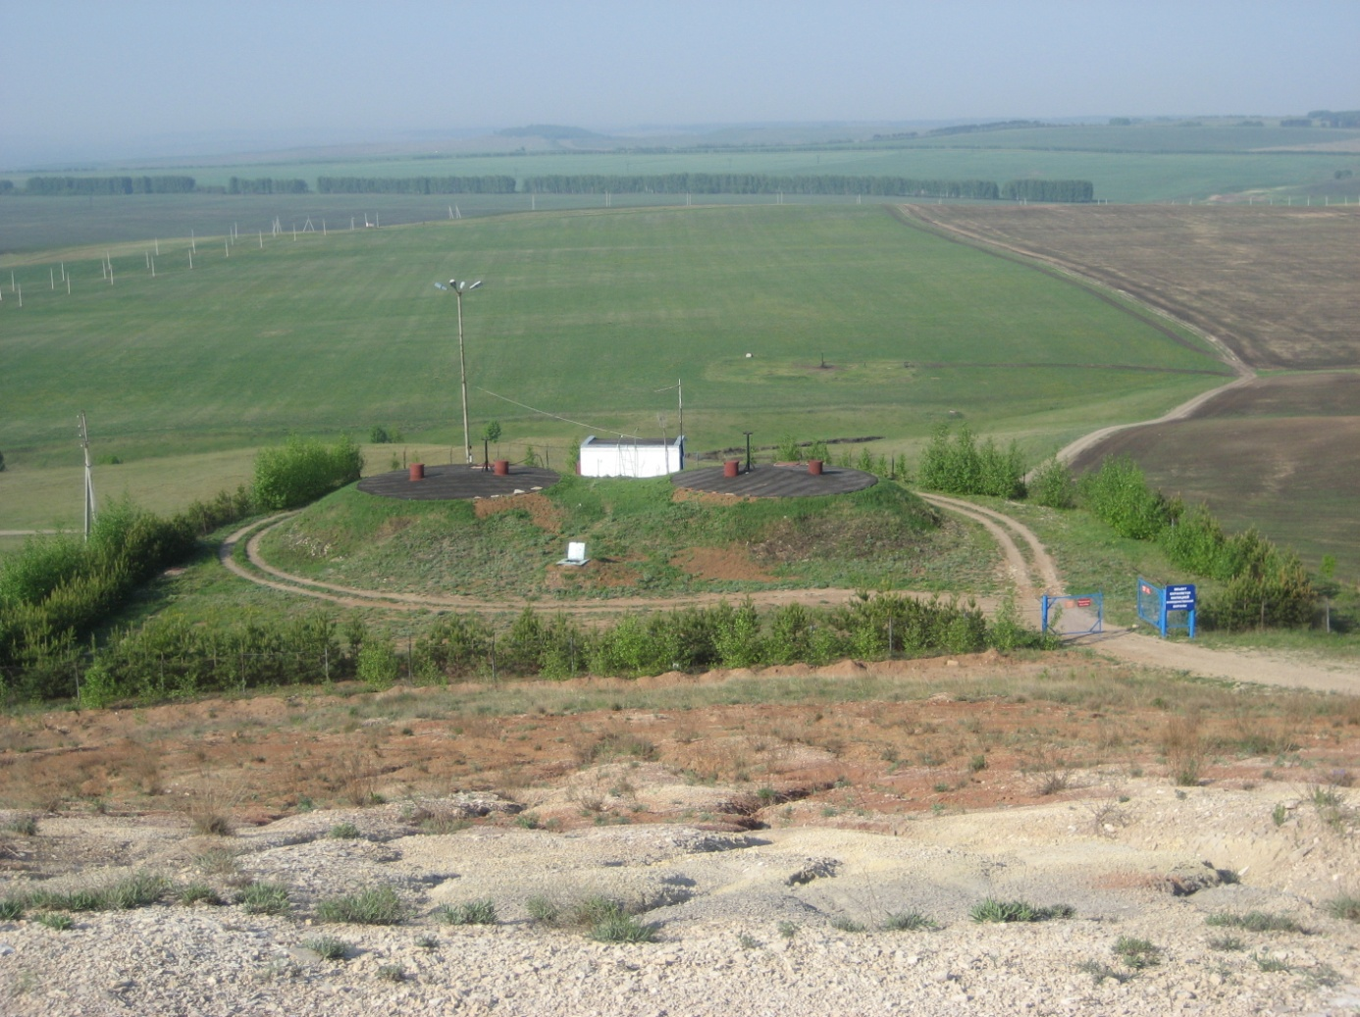

**Резервуар чистой воды на Чатринском водозаборе**

**Характеристика скважин Чатринского водозабора**

|  |  |  |  |  |
| --- | --- | --- | --- | --- |
| № скважины | Ведомственный номер скважины | Год бурения | Тип насоса | Наименование эксплуатируемого водоносного горизонта |
| Глубина установки, м |
| 1. | 1. | 1998/57 | ЭЦВ 6-6,5-125 | Песчаники полимиктовые, известняки, доломиты глинистые |
| 2. | 7. | 1998/33,6 | ЭЦВ 6-10-140 | Переслаивание песчаников, известняков и доломитов |
| 3. | 2. | 1998/33,6 | ЭЦВ 6-10-110 | Доломиты, песчаные глины |
| 4. | 3. | 1998/33 | ЭЦВ 6 -16-110 | Переслаивание песчаников, известняков |
| 5. | 6. | 1998/28 | ЭЦВ 6-6,5-140 | Переслаивание известняков и алевролитов |
| 6. | 14. | 1998 | ЭЦВ 6 -16-110 | Песчаники полимиктовые, известняки, доломиты глинистые |
| 6 А |  | 2010 | ЭЦВ 6 -4-130 | Песчаники полимиктовые, известняки, доломиты глинистые |
| 7. | 15 | 1998 | ЭЦВ 6 -6,5-125 | Песчаники полимиктовые, известняки, доломиты глинистые |
| 8. | 16 | 1998 | ЭЦВ 6 -6,5-125 | Песчаники полимиктовые, известняки, доломиты глинистые |

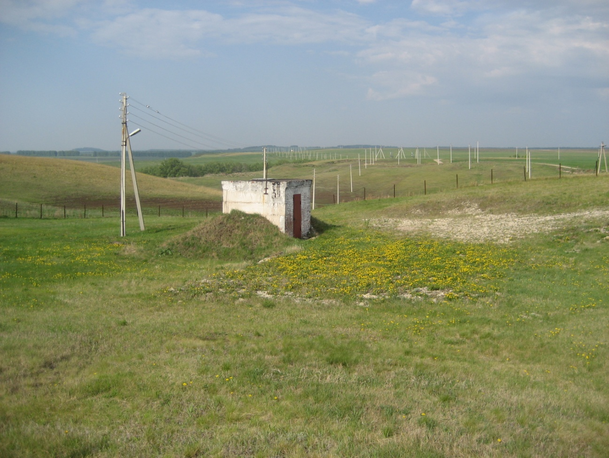

Скважина Чатринского водозабора

Для повышения обеспеченностью водой Ютазинского района в 2006 году введены в эксплуатацию дополнительно две скважины №6 и №7 год бурения скважин 1998. В 2010 году пробурена еще одна скважина № 6А.

Оформлена Лицензия на право пользования недрами ТАТ 01866 ВЭ, зарегистрировано 5 сентября 2012 года в реестре № 1856. Лицензия действительна до 01.09.2032 года

**7. Рациональное использование водных ресурсов**

В 2004 году ООО «Интеграл – Автоматика» произведен монтаж автоматизированной системы управления на водозаборах предприятия обеспечивающей возможность удаленного управления скважинами, плавный пуск насосов, определение характеристик и аварии на артезианских скважинах по табло. Данная система позволяет, в зависимости от объема воды в резервуарах чистой воды, в автоматическом режиме включать или выключать скважины обеспечивая подачу только необходимого количества воды в водопроводную систему. Общая стоимость смонтированной системы составила 1500 тыс. рублей.

В настоящее время общая протяженность водопроводных сетей, находящихся на обслуживании предприятия составляет 144,554 км, в т.ч.:

-Водопроводные сети п.г.т. Уруссу протяженностью (с учетом водоводов водозаборов) 79,780 км,

До организации нашего предприятия в районе не производилась замена ветхих водопроводных сетей износ составлял до 70 %. С 2001 года начата работа по замене ветхих стальных водопроводных сетей на полиэтиленовые производства ОАО «КАЗАНЬОРГСИНТЕЗ».

При строительстве водопроводных сетей используются только трубы и соединительные детали из полиэтилена, что повышает их надежность и долговечность в службе. В специализированных центрах проводиться обучение и аттестация специалистов и сварщиков по полимерам, что значительно повышает уровень монтажных работ. К примеру: за 2007 год произведена замена и строительство 7370 метров водопроводных сетей на общую сумму 8700 тыс. рублей (средства бюджета РТ и собственные средства). На сегодняшний день износ водопроводных сетей составляет – 82%, а количество аварий снизилось вдвое и в следствие снизилась потеря воды при авариях. Данная работа по замене ветхих водопроводных сетей на полиэтиленовые и строительству новых сетей по всему району заложена в Программе «Питьевая вода Ютазинского района РТ». Согласно данной программы планируется произвести замену ветхих водопроводных сетей на полиэтиленовые и строительство новых сетей по всем населенным пунктам района.

Учёт воды, отпускаемой потребителям, ведется по приборам учёта, установленным на объектах абонентов, а в случае их отсутствия по расчётам согласно нормам водопотребления. В 2002-2003 годах проделана большая работа по оснащению капитальных домов поселка приборами учёта. Также проделана работа по монтажу объектовых приборов учета в многоквартирных домах в количестве 92 штуки, что позволило полностью обладать информацией по объему потребляемой населением воды и учесть неучтенные ранее потери.

**8. Система водоотведения в п.г.т. Уруссу**

В н.п. Уруссу – централизованная система водоотведения. Канализационные стоки отводятся через КНС на комплекс очистных сооружений КОС – 4200 расположенной в двух километрах севернее н.п. Уруссу. В 2007 году произведен запуск первой очереди очистных сооружений мощностью 2000 м3/сутки (проектная мощность КОС 4,2 тыс. м3/сутки.)

Протяженность канализационных сетей составляет 20,1 км. Водоотведение на КОС производится четырьмя канализационными насосными станциями КНС – 1,2,3 и магистральной канализационной станцией расположенных в черте поселка.

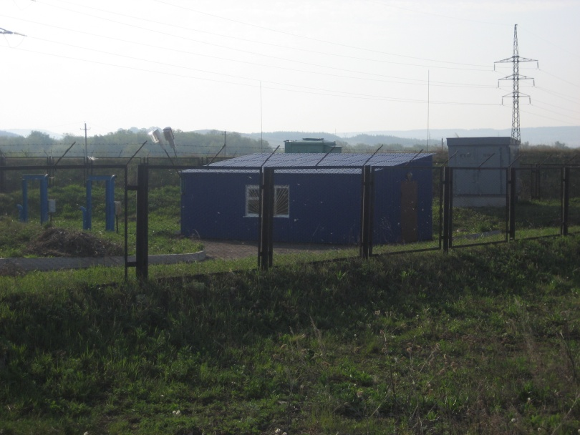*Магистральная канализационная*

*насосная станция*

Очищенные сточные воды после КОС сбрасываются по коллектору Д300 в реку Ик. Сброс стоков в реку начат 23 июля 2007 года согласно Решения МЭПР РТ о предоставлении водного объекта в пользование №002/07 от 05.10.2007года. До 1 апреля 2008 года учет количества сбрасываемых сточных вод в водный объект рассчитывался исходя из расхода электроэнергии кВт и производительности насосов МКНС.

**Характеристика КНС в н.п. Уруссу приведена ниже в таблице.**

|  |  |  |  |  |
| --- | --- | --- | --- | --- |
| Месторасположение  КНС | Производительность КНС м3/сутки | Марка установленных насосов | Количество установленных насосов | Диаметр, мм/  глубина заложения подводящего коллектора, м |
| 1.КНС №1 н.п. Уруссу ул. Пушкина 121 | 1600 | №1 СМ 100-65-200А-2  №2 СМ 100-65-200А-2  Q=100м3/ч  Н=32м  №3 СД 80/32  Q=80м3/ч  Н=32м  №4 Ш8  Q=125 м3/ч  Н=33м | 4 | 500мм/3м |
| 2. КНС №2 н.п. Уруссу ул. Луговая | 220 | №5 СД 100-65  Q=100м3/ч  Н=32м  №6 СД 100-65  Q=65м3/ч  Н=32м | 2 | 219 мм/2,3м |
| 3.КНС №3 н.п. Уруссу ул. Пушкина 77а | 200 | №7 ФГ-57,5-9,5-5  Q=57м3/ч  №8 ФГ-57,5-9,5-5  Q=57м3/ч | 2 | 325мм/2,2м |
| 4. МКНС н.п. Уруссу ул. Пушкина | 4200 | №1,2,3 АFP 1045 AM 160-4G  160м3, 19кВт | 3 | 300/2м |
| 5. КНС-4 н.п. Абсалямово ул. Комсомольская | 200 | №1,2 СМ-16м3/час | 2 | 219/2м |

**Структура поступающих сточных вод следующая:**

**от населения -80,7%**

**от бюджетных организаций - 9,5%**

**от промышленных предприятий- 9,8%.**

**9. Комплекс очистных сооружений в п.г.т. Уруссу КОС – 4200**

**Устройство.**

КОС 4200 представляет собой комплекс сооружений, состоящий из технологических блоков очистки 1 ступени, технологических блоков очистки 2 ступени, технологического корпуса, иловых и песковых площадок и площадок компостирования. Сооружения соединяются между собой трубопроводами, переходными площадками и кабельными трассами.

Основанием для каждого сооружения служит отдельный монолитный железобетонный фундамент с закладными деталями.

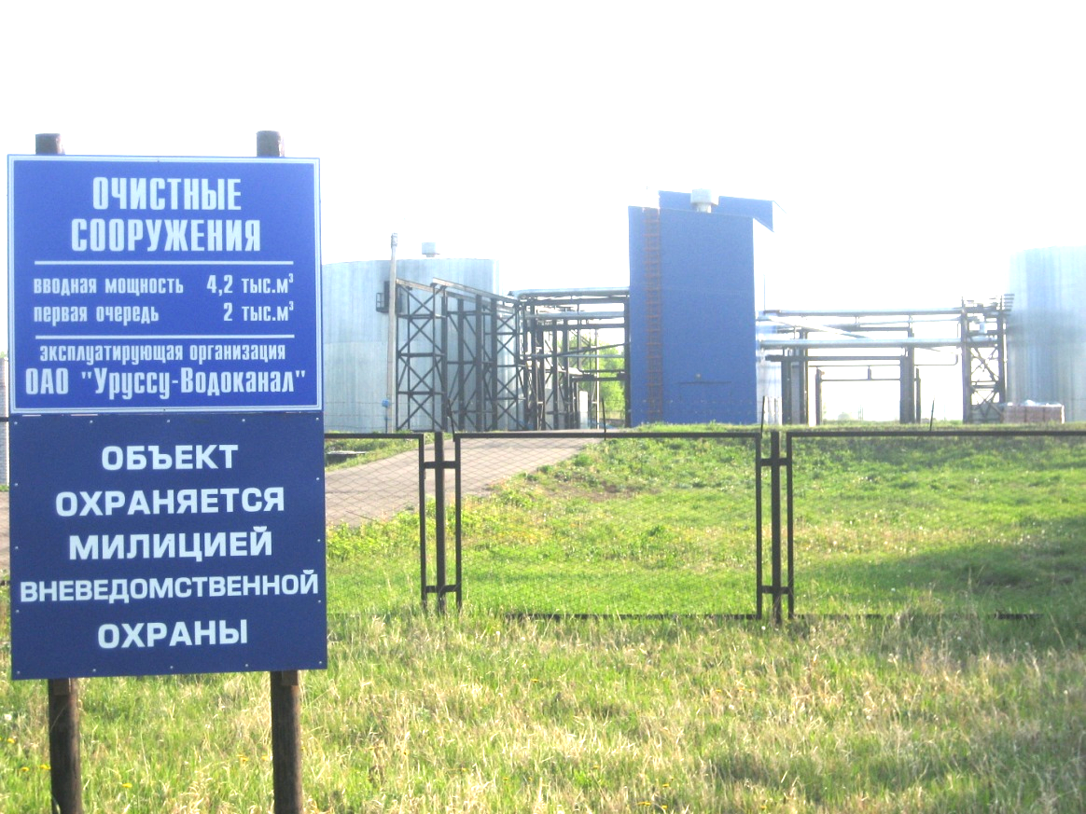

**Описание технологической схемы.**

В основе технологической схемы КОС 4200 лежит многоступенчатая анаэробно-аэробная биологическая очистка. Сточная вода на установку поступает под напором от насосной станции, оснащенной решетками с прозорами не более 10 мм, в приемную камеру, из которой по каналам проходит к тангенциальным песколовкам. Песок выгружается в песковой бункер для обезвоживания. Емкость бункера обеспечивает хранение пятисуточного объема, сепарированного в процессе очистки, песка. Песок периодически вывозится самосвальным транспортом.

Из песколовок вода через распределительную камеру самотеком поступает в технологические блоки 1 ступени очистки.

Технологический блок 1 ступени очистки включает.

1. Анаэробной реактор с затопленной технологической загрузкой.
2. Аэротенк с затопленной технологической загрузкой.
3. Отстойник с тонкослойными модулями.

Анаэробной реактор располагается в центральной части блока и

Оборудован затопленной технологической загрузкой, обеспечивающей накопление фиксированной биомассы и задерживание взвешенных веществ.

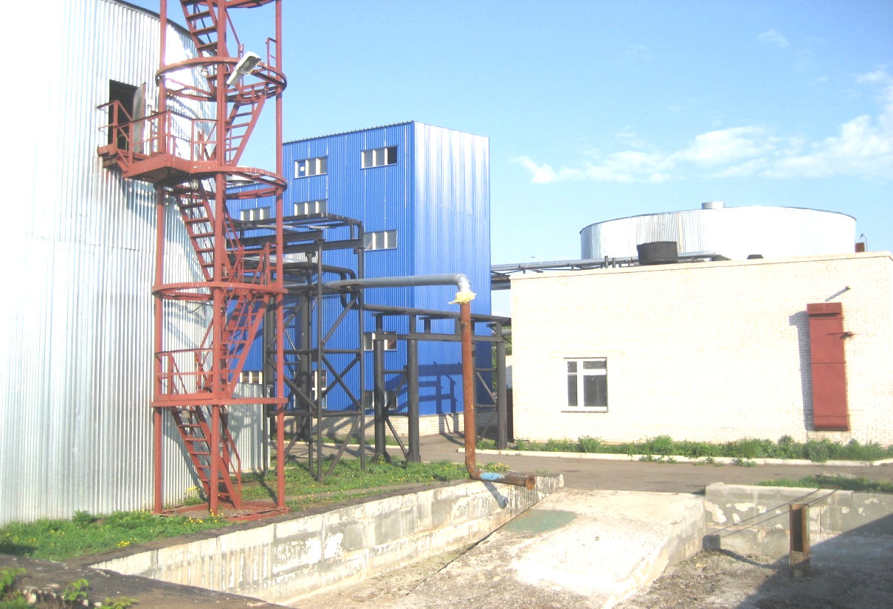

При прохождении загрузки сточные воды осветляются, взвешенные вещества задерживаются и посредством прикрепленных микроорганизмов, органическая часть взвешенных коллоидных веществ перерабатывается, образующийся осадок стабилизируется. В результате протекания в реакторе окислительно-восстановительных процессов трудно окисляемые органические растворенные соединения разлагаются в легкоусвояемую на стадии биологи-ческой очистки форму. Осадок из реактора периодически выгружается под гидростатическим давлением.

Осветленные в анаэробном реакторе сточные воды по лоткам поступают в аэротенк I ступени биологической очистки.

В аэротенк размещается затопленная пластинчатая технологическая загрузка обеспечивающая развитие прикрепленных микроорганизмов и совместно с непрерывно аэрируемым активным илом повышающая эффективность и надежность биологической очистки стоков.

Из аэротенка 1 ступени вода в смеси с активным илом через нижние щелевые проходы поступает в отстойник, выполненный из четырех монтируемых по месту блоков. Отстойник оборудован тонкослойными модулями и эрлифтными камерами. Активный ил скапливается в эрлифтных камерах отстойной зоны, откуда эрлифтами возвращается в зону аэрации. Избыточный активный ил по трубопроводу отводится в илоуплотнитель, где происходит его сгущение. Из уплотнителя активный ил отводится на на иловые площадки. В отстойной зоне происходит разделение иловой смеси.

Биологически очищенные сточные воды собирается в лотки и по трубопроводу самотеком через распределительную камеру отводятся в технологический блок емкостей 2 ступени. Сточные воды поступают в нижнюю часть денитрофикатора и проходят его снизу в верх. Технологическая загрузка в реакторе периодически регенерируется, для чего в перфорирован-ную аэрационную систему подается сжатый воздух.

Сточные воды прошедшие денитрофикатор, по лоткам поступают в биотенк 2 ступени. В биотенке 2 ступени размещена загрузка « Ерш», на которой происходит развитие прикрепленной микрофлоры. Процесс очистки сточных вод в биотенке проводится при постоянной аэрации сжатым воздухом подаваемым в аэроционную систему биотенка воздуходувками. В биотенке при участии аэробный микрофлоры происходит деструкция остаточных органических загрязнений (доочистка) содержащихся в сточных водах. Из биотенка самотеком сточные воды поступают в отстойную зону. В отстойной зоне очищенные сточные воды собираются лотками и по трубопроводу отводятся на установку ультрафиолетового обеззараживания УДВ -250/144-ДЗ. Очищенные сточные воды на установках подвергаются воздействию ультафиолетового излучения, поражающего микроорганизмы.

После очистки обеззараженные сточные воды сбрасываются в реку Ик.

Для подачи воздуха на технологические нужды, предусмотрены три воздуходувки.

**10. Экологический эффект**

**от внедрения комплекса очистных сооружений**

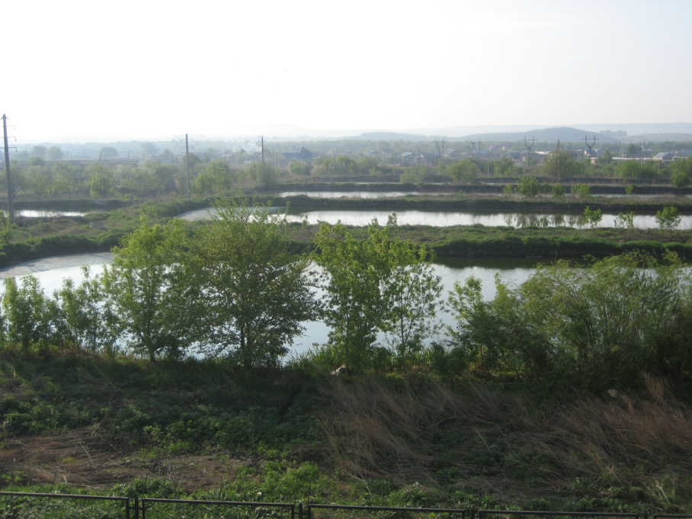 Канализационные стоки в н.п. Уруссу до 2007 года отводились на поля фильтрации общей площадью 7,126 га с пропускной способностью 749 м3/сут., расположенные в северо – восточной части поселка за с. Байларово. В связи с растущими объемами производства, ростом промышленных и социально – культурных предприятий, ростом населения пропускной способности полей фильтрации стало значительно не хватать. Поэтому было принято решение о строительстве комплекса очистных сооружений в н.п. Уруссу в районе полей фильтрации.

Проект на очистные сооружения выполнен ЗАО «Агростройсервис» г. Дзержинск в 2002 году. Заключение Госэкспертизы РТ № 938 от 19.11.2002г. Сметная стоимость в ценах 1991г первой очереди очистных сооружений – 2680 тыс. руб. в т.ч. СМР – 2110 тыс.

Проект прошел согласование в следующих инстанциях:

1. Заключение Государственной экологической экспертизы Минэкологии и природных ресурсов РТ № 2338/06 от 14.05.2002г.

2. Протокол ЦГСЭН № 17/4-9 от 07.05.2002г.

3. Государственный Комитет РФ по рыболовству «Средневолжрыбвод» №458 от 02.09.2002г.

Строительство КОС начато в 2000 году. В 2000г – 2002гг заказчик строительства РПО «Татводоканал». Генподрядчик ОАО БПМК «Мелиорация». Общая стоимость первой очереди комплекса очистных сооружений на 2000м3/сут. составляет 71000 тыс. рублей с учетом затрат на пуско – наладочные работы. В данный момент производится строительство второй очереди очистных сооружений на 2200 м3 в сутки. Запуск второй очереди позволит:

* Обеспечить строительство и подключение к централизованной системе водоотведения предприятия, организации и жителей частного сектора, которые на данный момент сбрасывают стоки в шамбо или выгребную яму.
* Прекратить сброс неочищенных стоков предприятиями, организациями и жителями частного сектора без централизованной системы канализации в объеме около 2200 м3 в сутки.
* Снять нагрузку с первой очереди комплекса очистных сооружений на 2000 м3 в сутки.
* При аварийной ситуации на одной из очередях позволит продолжить очистку воды на исправной очереди.

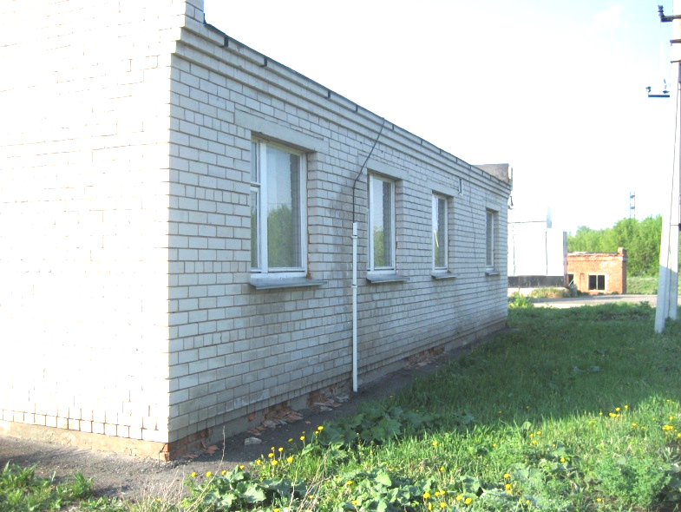 Очищенные сточные воды после КОС сбрасываются по коллектору Д300 в реку Ик. До начала сброса очищенных сточных вод была проделана большая работа по разработки и согласовании Проекта нормативно -допустимого сброса загрязняющих веществ в р. Ик. Сброс стоков в реку начат 23 июля 2007 года согласно Решения МЭПР РТ о предоставлении водного объекта в пользование №002/07 от 05.10.2007года. До 1 апреля 2008 года учет количества сбрасываемых сточных вод в водный объект рассчитывался исходя из расхода электроэнергии кВт и производительности насосов МКНС. 1 апреля 2008 года был произведен монтаж прибора учета «Расходомер с интегратором акустический «ЭХО-Р-02» № 4145» на сбросном коллекторе очистных сооружений, который периодичес-ки поверяется. В журнале согласно Приказа № 205 от 8.07.2009г. МПР РФ. Форма 1.4 ведется учет водоотведения очищенных сточных вод с комплекса биологических очистных сооружений.

Химическая лаборатория ООО «Уруссу – Водоканал» проводит регулярный контроль согласно графика аналитического контроля работы очистных сооружений и программы аналитического контроля на водном объекте река Ик (500м выше места водопользования (фоновый створ), 500м ниже места водопользования (контрольный створ), место водопользования (выпуск очищенных сточных вод с комплекса очистных сооружений), которые согласованны с руководителем Отдела водных ресурсов Нижне- Волжского БВУ Р.Т. г. Казани.

Нашим предприятием заключался договор с ГУ УГМС по РТ на проведение гидрохимических и гидрологических наблюдений на реке Ик с целью расчета фоновых концентраций загрязняющих веществ (используемых при разработке проекта НДС), гидрологических характеристик водного объекта и изучения влияния водопользователя на состояние водного объекта.

В отделе Водных Ресурсов по РТ утверждены нормативы допустимого сброса веществ и микроорганизмов, поступающих в реку «Ик» с комплекса биологических очистных сооружений ООО «Уруссу- Водоканал» (Приказ № 348 от 01.08.2019).

Получено РЕШЕНИЕ о предоставлении водного объекта в пользование № 1811/21 от 29 декабря 2021г., срок действия – до 31 декабря 2041г.

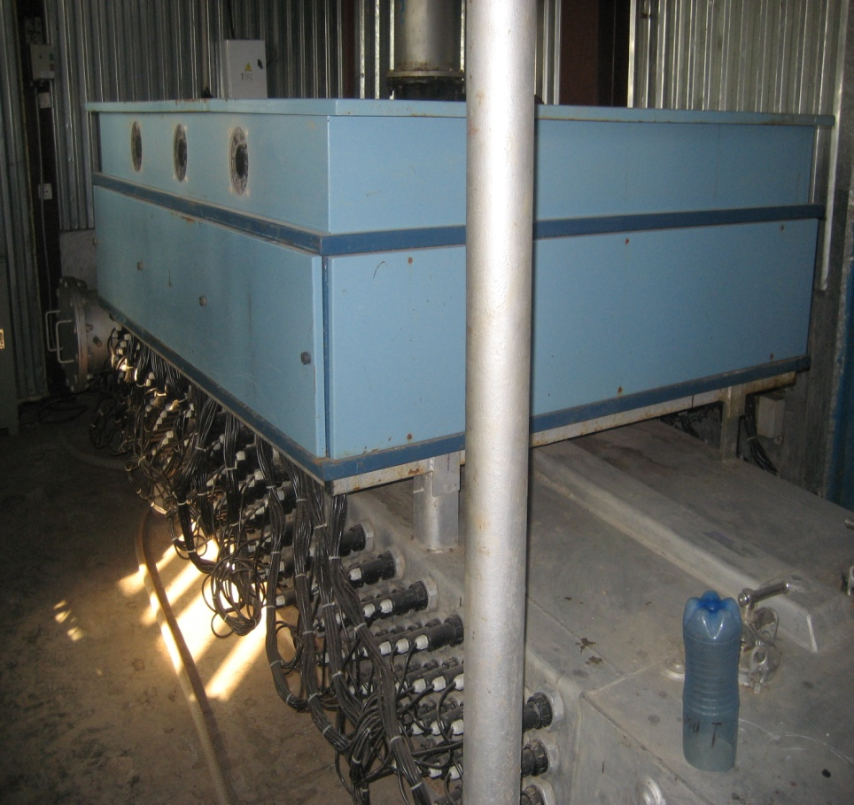

Использование ультрафиолетовых установок УДВ 160/96 позволило добиться положительного результата по микробиологическим показателям.

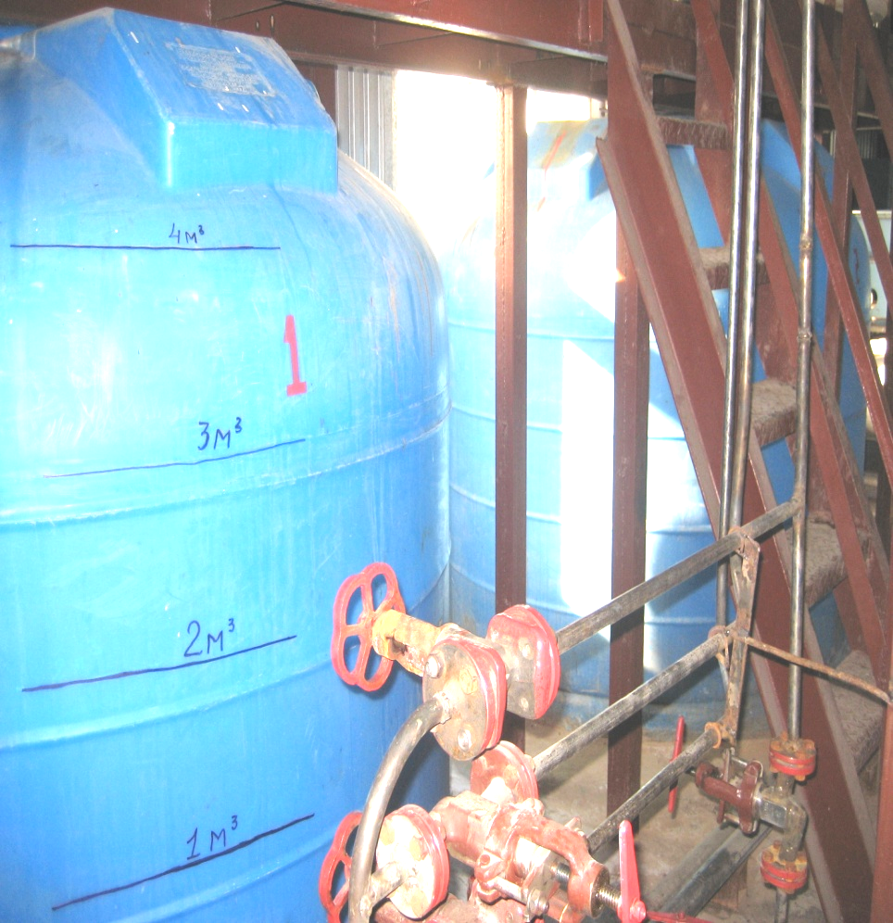

Использование оксихлорид алюминия ТУ2163-001-63114035-2009 (марка А) позволило довести показатели фосфат – ион до требований НДС.

Запуск очистных сооружений позволил и позволит снять много экологических и производственных вопросов не только в масштабе предприятия, но и района:

* прекращен сброс канализационных стоков на морально устаревшие поля фильтрации в объеме 2000 м3 в сутки.
* Прекратились аварии на ветхих напорных коллекторах проложенных от КНС 1,2,3 до полей фильтрации, в связи с переходом на новые две напорные линии из полиэтилена, от новой магистральной КНС до КОС.
* Прекратились аварии на полях фильтрации – размывание обваловок карт и прорыв сточных вод на рельеф местности.
* Полностью снята вероятность попадания неочищенных стоков на рельеф местности и в водные объекты.
* Обеспечена очистка канализационных стоков на КОС в объеме 2000 м3 в сутки до нормативных требований.
* Имеется возможность в приеме стоков от предприятий, организаций и частного сектора с условием строительства второй очереди очистных сооружений и канализационных сетей.

**10. Схема водоснабжения и водоотведения п.г.т. Уруссу**

